Индивидуальный проект (2 этап)

Дисциплина: операционные системы

Пронякова Ольга Максимовна

Содержание

# 1 Цель работы

Добавить на сайт информацию о себе. Написать пост по прошедшей неделе и пост на тему по выбору.

# 2 Задание

1. Разместить фотографию владельца сайта.
2. Разместить краткое описание владельца сайта (Biography).
3. Добавить информацию об интересах (Interests).
4. Добавить информацию от образовании (Education).
5. Сделать пост по прошедшей неделе.
6. Добавить пост на тему по выбору:

* Управление версиями. Git.
* Непрерывная интеграция и непрерывное развертывание (CI/CD).

# 3 Выполнение лабораторной работы

В домашней папке перехожу в папку blog/content/author/admin и перемещаю туда свою фотографию.(рис. 1).

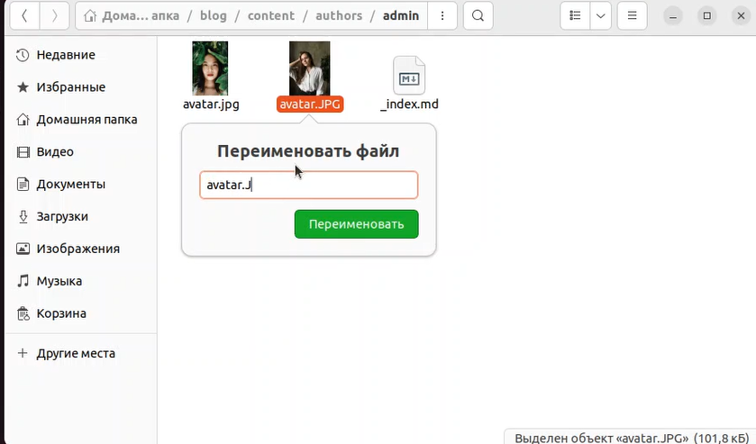

Рис. 1: Перемещение фотографии в папку admin

Открываю в папке blog/content/author файл в Markdown и пишу краткое описание о себе(рис. 2).

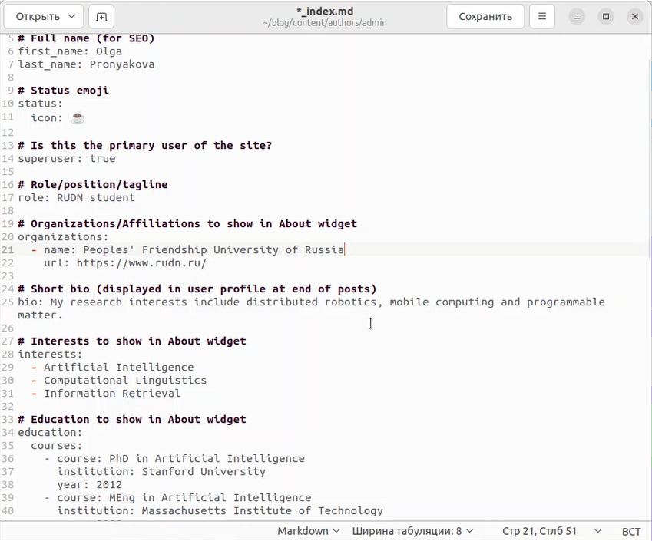

Рис. 2: Заполнение информации о себе

открываю терминал и прописываю сначала команду ~/bin/hugo, а затем команду ~/bin/hugo server. В результате получаю ссылку, по которой перехожу на свой сайт(рис. 3).

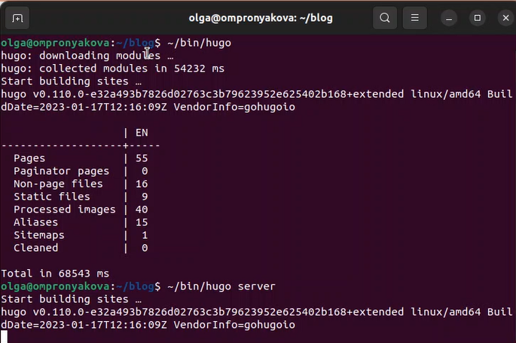

Рис. 3: Выполнение команд

Проверяю изменения на сайте. Вижу, что картинка и описание добавились на сайт(рис. 4).

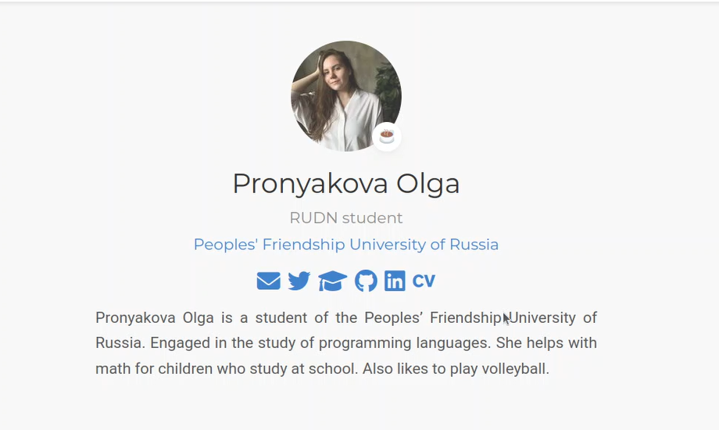

Рис. 4: Проверка изменений

Далее перехожу в папку blog/content/post и создаю там новую папку для того, ччтобы сделать новый пост по прошедшей недели и называю ее 1 week. В нее добавляю скопированные из папки getting-started картинку и файл в Markdown(рис. 5).

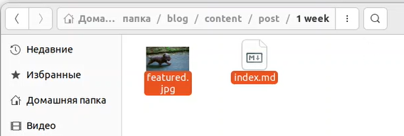

Рис. 5: Создание папки

Открываю файл в Markdown и пишу пост по прошедшей неделе(рис. 6) (рис. 7).

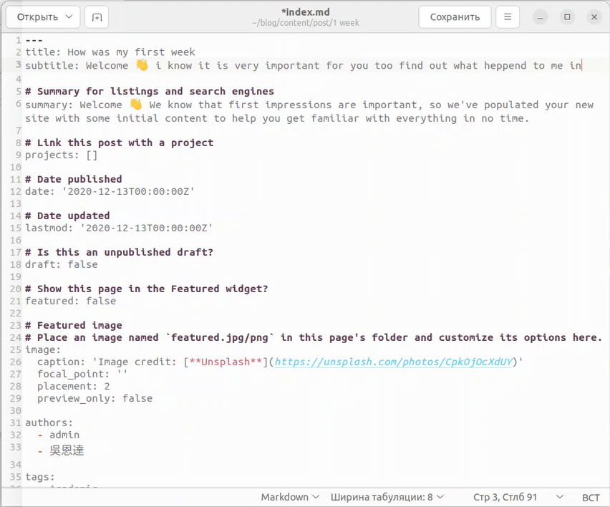

Рис. 6: Заполнение информации для поста

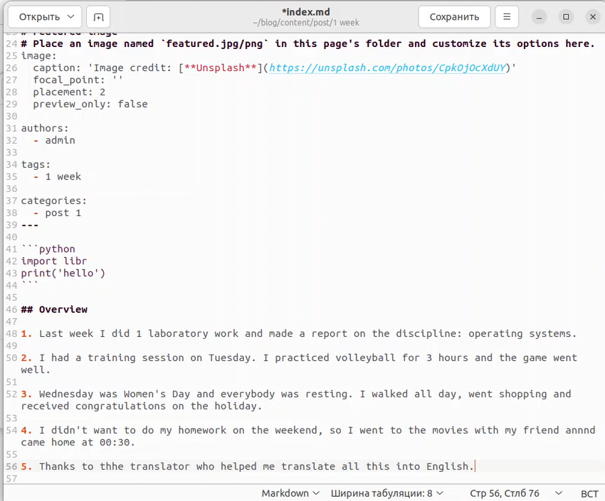

Рис. 7: Заполнение информации для поста

Меняю в папке 1 week картинку на другую(рис. 8).

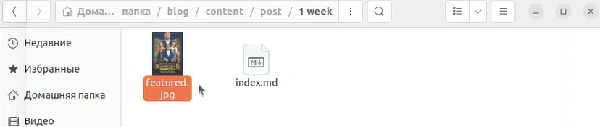

Рис. 8: Изменение картинки

Далее перехожу на свой сайт и проверяю наличие поста(рис. 9).

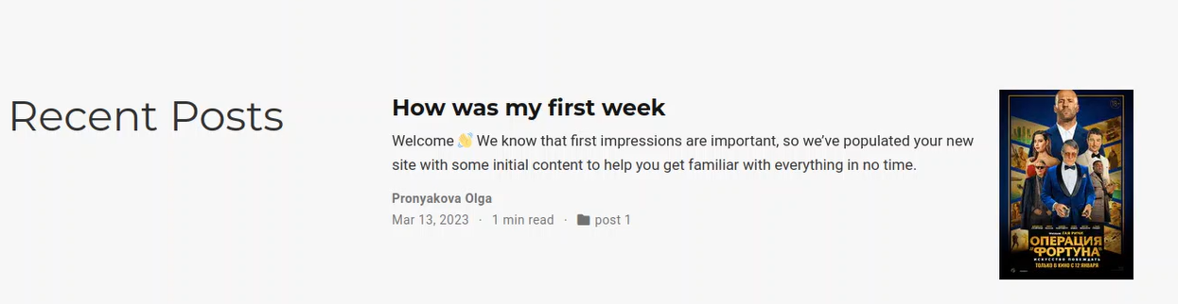

Рис. 9: Проверка поста на сайте

затем создаю в папке blog/content/post еще одну папку, которую называю Git. Эта папка для нового поста об управление версиями. Git(рис. 10).

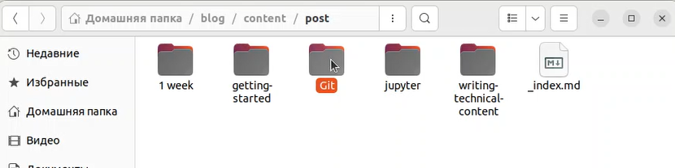

Рис. 10: Создание папки

Открываю файл в Markdown и пишу пост на выбранную мною тему(рис. 11).

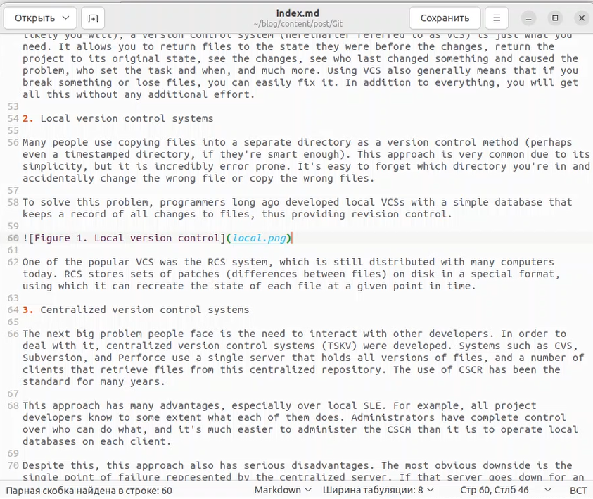

Рис. 11: Заполнение информации для поста

Загружаю в папку Git необходимые для поста картинки(рис. 12).

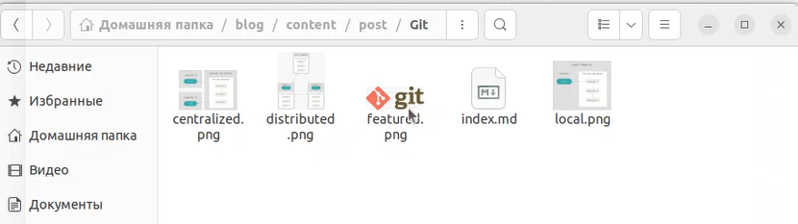

Рис. 12: Добавление картинок

Далее перехожу на свой сайт и проверяю наличие поста(рис. 13) (рис. 14).

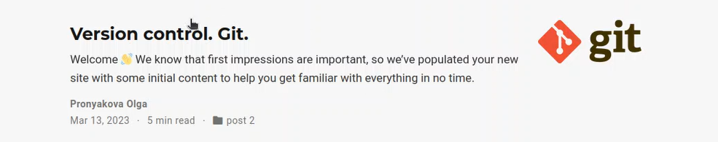

Рис. 13: Проверка поста на сайте

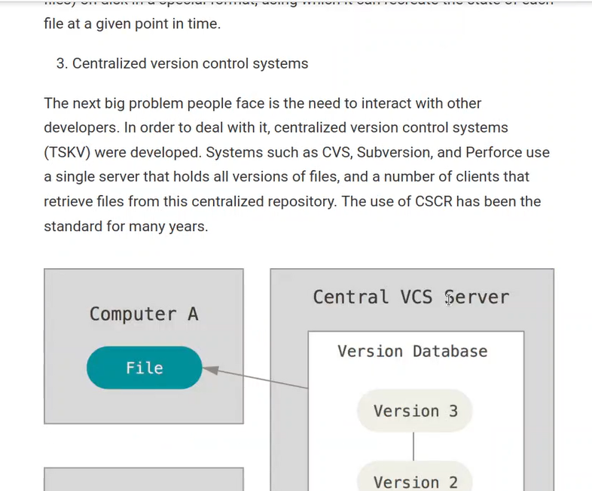

Рис. 14: Проверка поста на сайте

Затем открываю терминал и перехожу в ~/blog. Добавляю все изменения на Github(рис. 15).

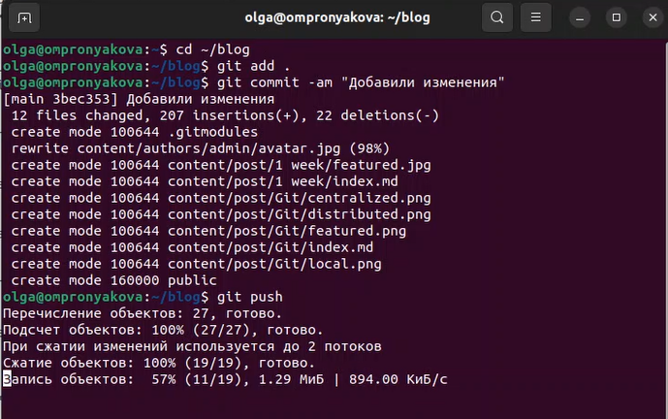

Рис. 15: Добавление измений на Github

Перехожу в папку public и тоже добавляю все изменения на Github(рис. 16).

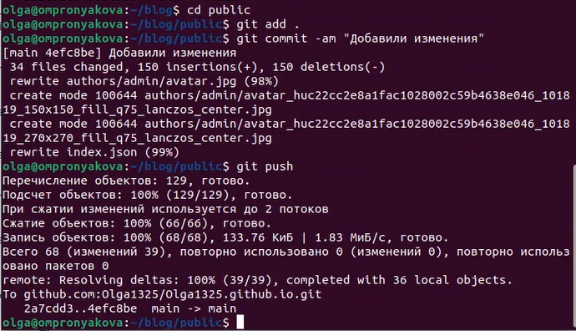

Рис. 16: Добавление измений на Github

Открываю Github и проверяю наличие добавленных файлов(рис. 17).

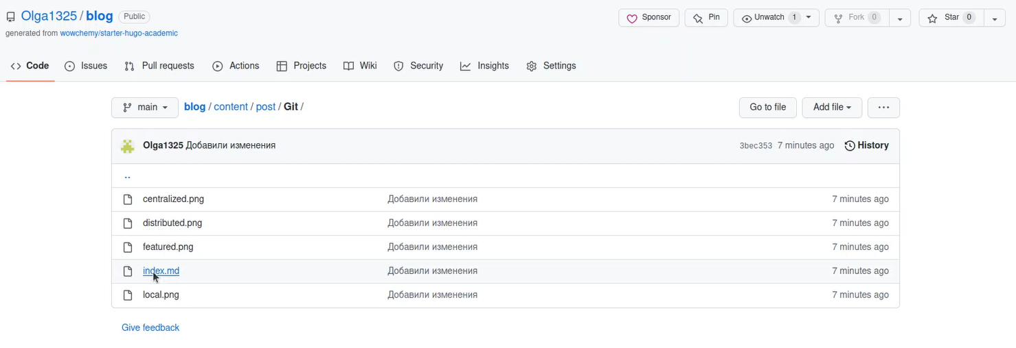

Рис. 17: Проверка наличия добавленных файлов на Github

# 4 Выводы

Добавила на сайт информацию о себе. Написала пост по прошедшей неделе и пост на тему по выбору.

# Список литературы

[1. Этапв реализации проекта](https://esystem.rudn.ru/mod/page/view.php?id=970806)